***Информация***

*о праздновании и проведении новогодних мероприятий*

*в МБОУ «Верхне-Нойберская СШ №1»*

*30.12.2016г.*

*С 27 по 30 декабря МБОУ «Верхне-Нойберская СШ №1» проводились празднования новогодних мероприятий, «Здравствуй, здравствуй новый год!», «Марша дог1ийла керла шо!», «Синкъерам» и «Новогодний огонек» для работников школы. С 19 декабря в коридоре были вывешены план и графики проведения новогодних мероприятий. График проведения новогодней елки:*

*27 декабря 1-смена 1а, 1б, 1в, 1г, с* *900 до 1100 ,2-смена 1д, 1е, 2а, 2б,**с 1200 до 1400 , 3-смена* 2в,2г, 2д, 2е, *с 1500 до 1700 . Ответственные* – Нухигов З.М., Шахидова А.М., Усманова П.У., Адиева Х.И.

*28 декабря 1-смена* 2ж, 3а**,** 3б, 3в,*с 900 до 1100 , 2-смена* 3г, 3д, 3е, 4а, *с 1200 до 1400, 3-смена* 4б, 4в, 4г, 4д, *с 1500 до 1700  Ответственные – Хугуев А.И., Шовхалова З.С., Давлетмурзаева М.Л-А., Бачаева Х.Н.*

*29 декабря 1-смена* 5а, 5б, 5в, *с 900 до 1100 , 2-смена* 5г , 5д, 5е, *с 1200 до 1400 , 3-смена 6а, 6б, 6в, 6г, с 1500 до 1700  Ответственные-* Эскерханов И.И., *Хамурзаева Л.В., Шовхалова Р.А.,Гадукаева Б.Р., Бисултанова М.М.*

*30 декабря 1-смена 7а, 7б, 7в,**7г,**с 900 до 1100 , 2-смена 8а, 8б,8в, 8г, с1200 до 1400 , 3-смена 9а,9б,**9в, 10а, 10б , 11 с 1500до 1700 . Ответственные-* Алиев Х.М., Косумов М.М., Гакаева Н.М., *Тимербаева Т.С., Мажидова З.Э.,Чанкаева А.Н.*

*А также 30 декабря в 1700 «Новогодний огонек» для учителей.*

*С 1 по 4 классы, для 516 учащихся, были розданы подарки.*

*В плане графика с 14 декабря оформление и установление елки. С 21 по 24 декабря конкурс рисунков «Зимние забавы», конкурс на лучший новогодний костюм.*

*Всем**классным руководителям с 14 по 23 декабря были даны задания. Задания были такие: нарисовать красочную стенгазету каждому классу, подготовить по одному новогоднему номеру.*

*Прилегающая территория, фасады и елка оформлены с 14 декабря.*

***Пусть в новом году настроение будет радостным, здоровье крепким, дела успешными и каждый день счастливым.***

***С наступившим новым 2017 годом!***

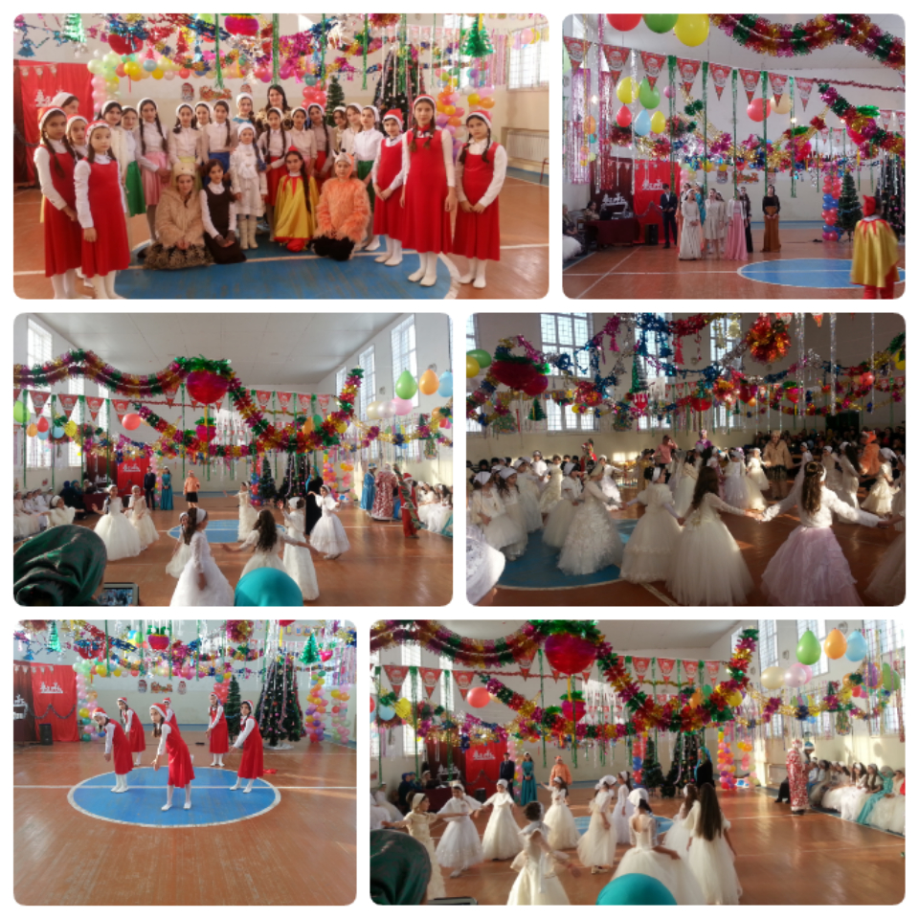

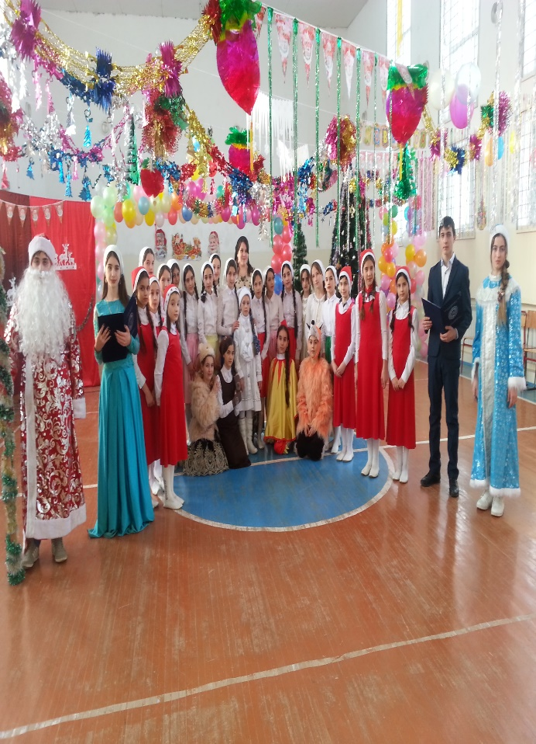 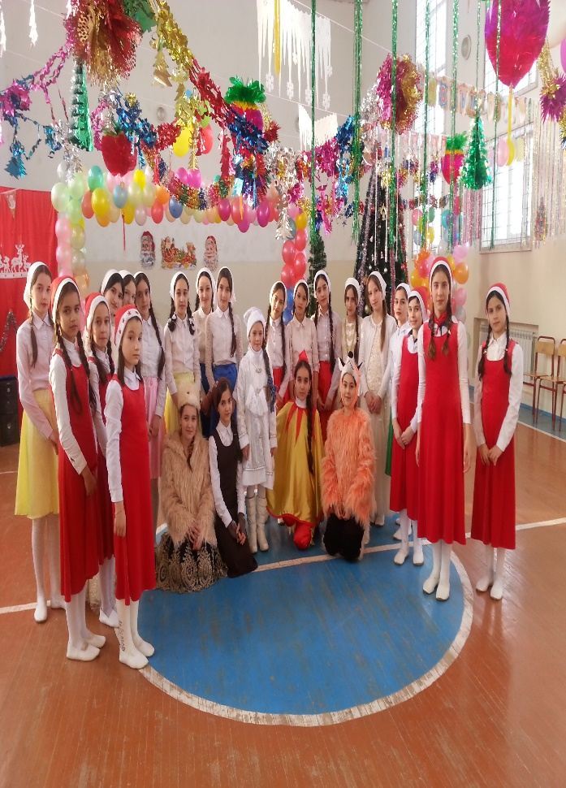

***Зам. директора ВР: З.Э. Мажидова***